Irene Kärcher vor 100 Jahren geboren

Unternehmerin mit Werten, Weitsicht und Weltoffenheit

Pressekontakt
Anne Dangelmaier
Leiterin Vorstandskommunikation
Alfred Kärcher SE & Co. KG
Alfred-Kärcher-Str. 28-40
71364 Winnenden
T +49 71 95 14-3208
anne.dangelmaier@de.kaercher.com
Winnenden, den 22. Mai 2020 – Am 25. Mai 2020 wäre Irene Kärcher, die drei Jahrzehnte lang die Geschicke des gleichnamigen Familienunternehmens und Weltmarktführers für Reinigungstechnik lenkte, 100 Jahre alt geworden. Irene Kärcher erhielt zahlreiche Ehrungen, darunter das Verdienstkreuz 1. Klasse der Bundesrepublik Deutschland im Jahr 1984. Das Handelsblatt nahm sie 2009 als erste Frau posthum in die „Hall of Fame der Familienunternehmen“ auf.
Kärcher Unternehmenskultur stark geprägt
Irene Kärcher übernahm 1959 das Unternehmen – nach dem plötzlichen Tod ihres Mannes Alfred, der die Firma 1935 gegründet hatte. Zunächst ohne große Erfahrung in der Leitung eines mittelständischen Betriebs mit 250 Mitarbeitern nahm sie die Herausforderung an und führte das Lebenswerk ihres Mannes weiter. Ihre Weltoffenheit, ihre Risikobereitschaft und ihr Gemeinsinn sind bis heute in der Unternehmenskultur lebendig. Zeitzeugen berichten von ihrer hohen Menschenkenntnis, ihrer Objektivität und vom herzlichen Umgang mit ihren Mitarbeitern, für die sie stets ein offenes Ohr gehabt habe.
Strategische Ausrichtung unter Irene Kärcher
In drei Jahrzehnten machte sie Kärcher mit viel Weitsicht zu einem Reinigungsspezialisten von Weltruf: Unter ihrer Führung wurde das Unternehmen im Jahre 1974 strategisch auf die Reinigungstechnik ausgerichtet. Mit dem mutigen Strategiewechsel wurde der Fokus auf das expandierende Geschäftsfeld der Hochdruckreinigung gelegt – mit Erfolg. Zudem änderte sich auch die Firmenfarbe – von Hammerschlagblau auf das heute bekannte Kärcher-Gelb.
Internationalisierung und Einstieg in den Endverbrauchermarkt
Irene Kärcher trieb die Internationalisierung des Geschäfts voran und gründete zahlreiche Gesellschaften, darunter 1962 die erste Niederlassung in Frankreich und 1975 das erste Produktionswerk außerhalb Deutschlands, in Brasilien. Es folgte der Einstieg in den Endverbrauchermarkt, der von entscheidender Bedeutung für die Entwicklung des Familienunternehmens war: Der erste tragbare Hochdruckreiniger für Endverbraucher kam 1984 auf den Markt. Die Entwicklung des Geräts war eine Pioniertat, die für einen wesentlichen Wachstumsschub sorgte.
Weltmarktführer für Reinigungstechnik
1989 starb Irene Kärcher im Alter von 68 Jahren im Dienst. Ihre beiden Kinder – Susanne Zimmermann von Siefart und Johannes Kärcher – führen bis heute das Unternehmen in zweiter Generation im Aufsichtsrat weiter. Fünf ihrer Enkelkinder sind inzwischen mittelbar am Familienunternehmen beteiligt. Als Irene Kärcher die Führung des Betriebs übernommen hatte, waren 250 Mitarbeiter in Winnenden beschäftigt. In den 30 Jahren ihrer Leitung war die Belegschaftsstärke auf mehr als 3.200 Mitarbeiter in 20 Gesellschaften gestiegen.
Alfred Kärcher SE & Co. KG
Kärcher beschäftigt heute über 13.500 Mitarbeiter weltweit in 72 Ländern mit mehr als 130 Gesellschaften. Im vergangenen Jahr erzielte das Familienunternehmen mit 2,578 Mrd. Euro erneut einen neuen Umsatzrekord. Das Produktprogramm umfasst Hoch- und Höchstdruckreiniger, Sauger für vielfältige Einsatzzwecke, Dampfreiniger, Kehr- und Scheuersaugmaschinen, Kfz-Waschanlagen einschließlich SB-Technik, industrielle Reinigungstechnik für Spezialanwendungen, Reinigungsmittel, Anlagen zur Trink- und Brauchwasseraufbereitung, Wasserspender und Luftreiniger, Software für Flotten- und Prozessmanagement, Pumpen- und Bewässerungssysteme sowie Geräte für die Grünpflege. Bestmöglich aufeinander abgestimmte Produkte und Zubehöre gehen einher mit umfassender Beratung und zielgruppengerechtem Service.
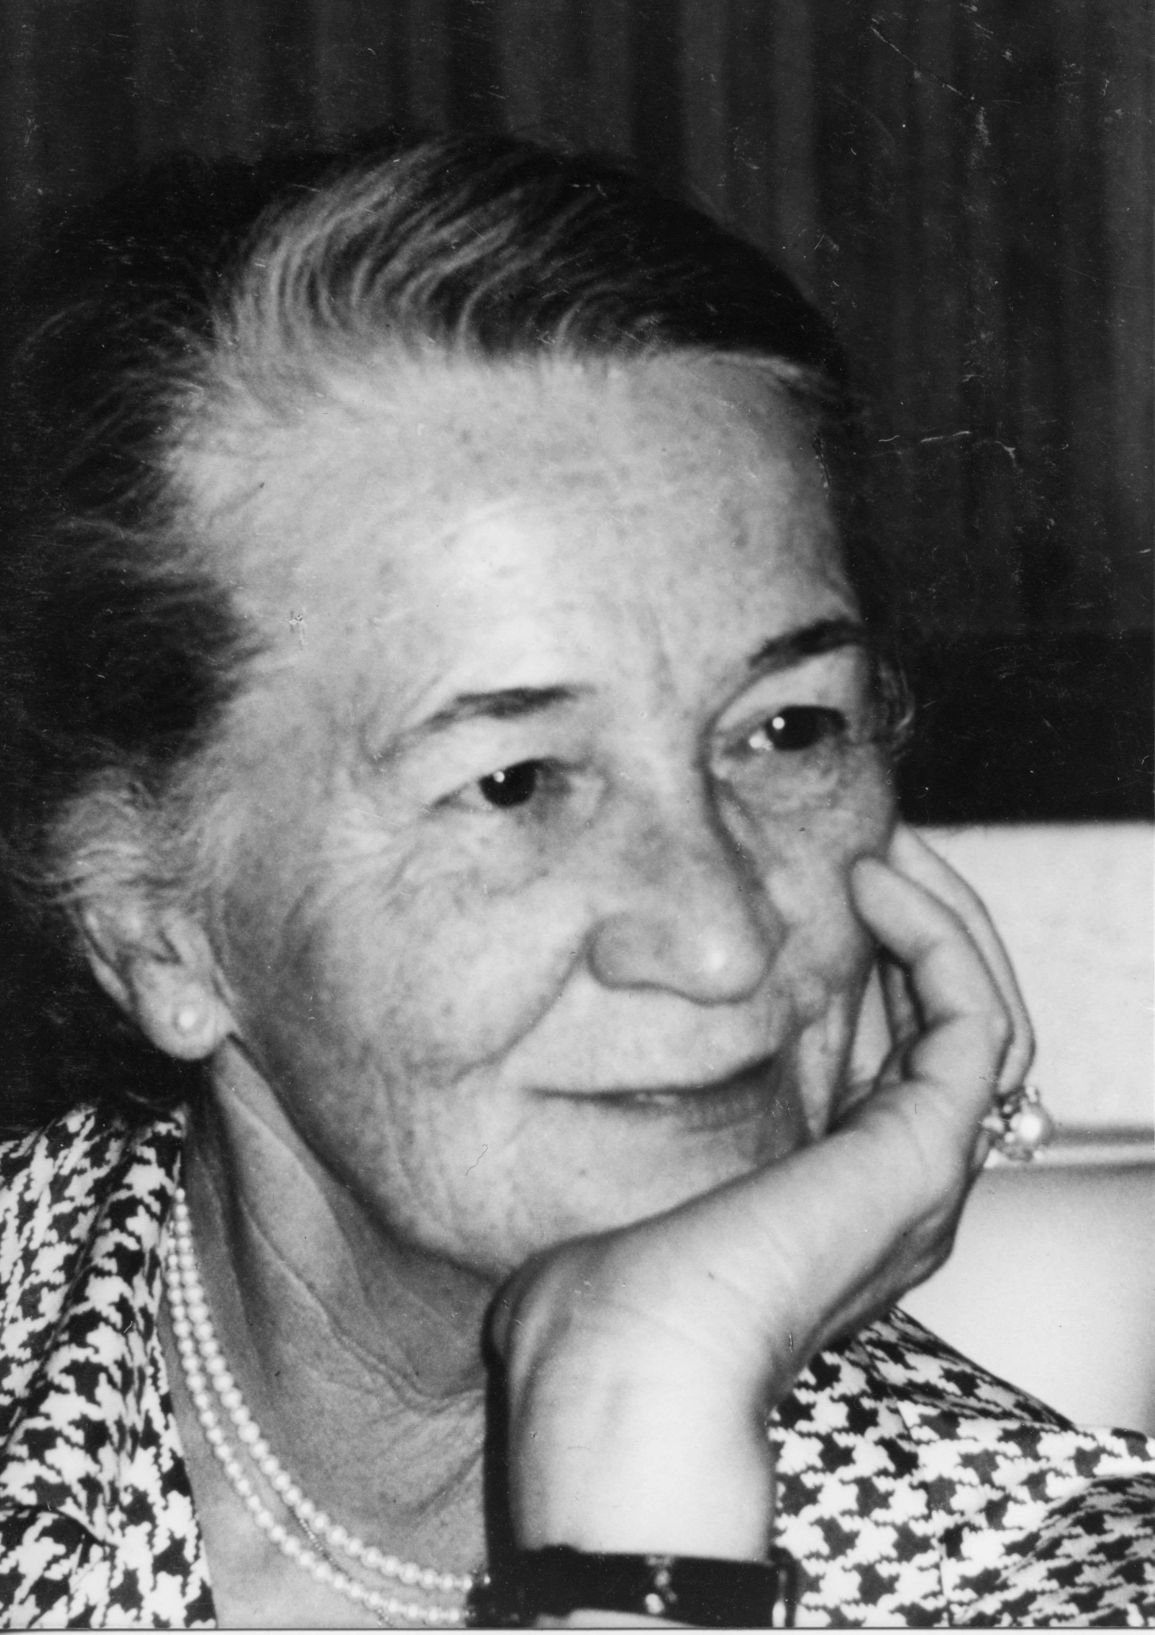
Mit Weitsicht richtete Irene Kärcher das Unternehmen nach dem Tod ihres Mannes Alfred auf den Grundbedarf „Reinigung“ aus. Drei Jahrzehnte lang leitete sie die Firma mit Stammsitz in Winnenden. (Foto: Kärcher)

